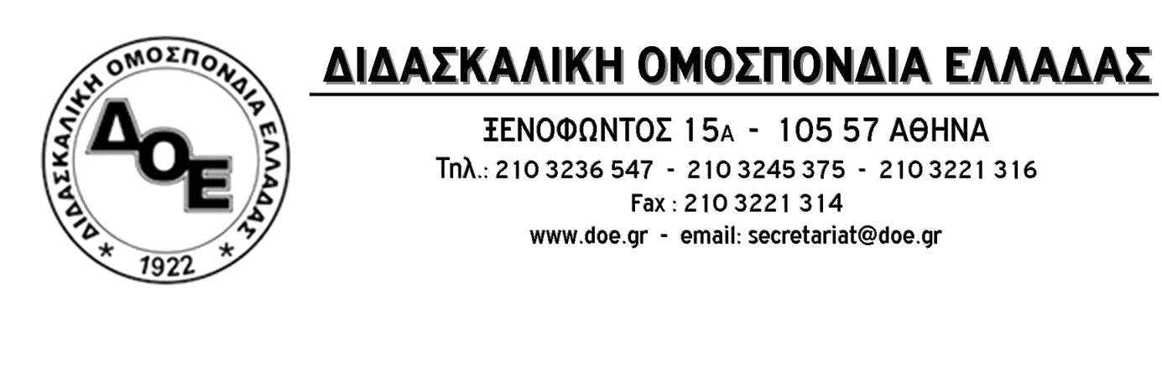
Αρ. Πρωτ. 1166 | Αθήνα 23/12/2018  Προς  Τους Συλλόγους Εκπαιδευτικών Π.Ε.

Θέμα: Απαξίωση της προϋπηρεσίας και εμπαιγμός των εκπαιδευτικών, το σύστημα που ανακοίνωσε το Υπουργείο Παιδείας
Ο Υπουργός Παιδείας και η κυβέρνηση ανακοίνωσαν την Πέμπτη 20 Δεκεμβρίου ένα σύστημα διορισμών και προσλήψεων αναπληρωτών στην εκπαίδευση το οποίο σε καμία περίπτωση δεν μπορεί να γίνει αποδεκτό από την εκπαιδευτική κοινότητα. Ταυτόχρονα υποσχέθηκαν , πέρα από τους 4.500 διορισμούς στην Ειδική Αγωγή, ακόμη 10.500 σε βάθος τριετίας, αν επανεκλεγούν, διορισμούς που βρίσκονται κάτω από τις πραγματικές ανάγκες της δημόσιας εκπαίδευσης.
Το σύστημα που ανακοινώθηκε, ουσιαστικά απαξιώνει την προυπηρεσία και το πτυχίο και οδηγεί σε ένα αέναο κυνήγι τίτλων και προσόντων με όρους ανισότητας.
Ο Υπουργός Παιδείας, Έρευνας και Θρησκευμάτων κ. Γαβρόγλου προσπάθησε να καλύψει την ουσία των κυβερνητικών εξαγγελιών με το απαράδεκτο Δελτίο Τύπου που εξέδωσε. Είναι αλήθεια θλιβερό, κυβερνητικά στελέχη να επιδίδονται σε δημαγωγία, αναλήθειες και συκοφάντηση των εκπαιδευτικών Ομοσπονδιών για να κρύψουν την, πικρή για αυτά και την κυβέρνηση ΣΥ.ΡΙΖ.Α.-ΑΝ.ΕΛ., αλήθεια.
- Πρόκειται για την κυβέρνηση της υποσχεσιολογίας και των μηδενικών διορισμών στην εκπαίδευση μέχρι σήμερα.
- Πρόκειται για την κυβέρνηση που στο βωμό των εκλογικών της επιδιώξεων ανατρέπει τους υπάρχοντες πίνακες και τις ζωές χιλιάδων αναπληρωτών που εργάζονται, προσφέρουν και στηρίζουν τη δημόσια εκπαίδευση, στερώντας σε πολλούς απ’ αυτούς την ελπίδα του μόνιμου διορισμού αλλά και της επαναπρόσληψής τους.
- Πρόκειται για την κυβέρνηση που στο πλαίσιο της αντιεκπαιδευτικής της πολιτικής υπόσχεται χιλιάδες διορισμούς για το … απώτερο μέλλον και εμπαίζει τους χιλιάδες ανέργους και νέους πτυχιούχους.
Η Διδασκαλική Ομοσπονδία Ελλάδας:

- Αγωνίζεται επί σειρά ετών (και επί όλων των κυβερνήσεων και των πολιτικών της αδιοριστίας) διεκδικώντας τους χιλιάδες διορισμούς μόνιμων εκπαιδευτικών που έχει ανάγκη η δημόσια εκπαίδευση.
- Επανειλημμένα έχει δημοσιοποιήσει και καταθέσει στο Υπουργείο Παιδείας την πρότασή της – απόφαση της 87ης Γενικής Συνέλευσης, για το σύστημα διορισμών και προσλήψεων αναπληρωτών.
- Δεν κρύβεται πίσω από προσχηματικές ερμηνείες των αποφάσεων του ΣτΕ, όπως κάνει το Υπουργείο Παιδείας και η κυβέρνηση, για να καμουφλάρουν την πολιτική τους αλλά παλεύει για την αληθινή αναγνώριση του συνόλου της προϋπηρεσίας των, επί σειρά ετών, αναπληρωτών.
Η αναφορά του Υπουργού Παιδείας στην άρνηση των Ομοσπονδιών να συμμετέχουν στην επικοινωνιακή παράσταση που προσπάθησε να στήσει στη Βουλή, είναι μία ακόμα απόπειρα παραπλάνησης. Οι Ομοσπονδίες εδώ και μέρες είχαν ανακοινώσει την κινητοποίηση στο Υπουργείο Παιδείας στη 1 μ.μ. το μεσημέρι της Πέμπτης 20/12. Ο Υπουργός Παιδείας περιφρονώντας τους απεργούς εκπαιδευτικούς αρνήθηκε να τους συναντήσει και προσπάθησε να υπονομεύσει την κινητοποίηση και τα αιτήματά της.
Καταγγέλλουμε την πολιτική στάση προσπάθειας υπονόμευσης του εκπαιδευτικού κινήματος του Υπουργού Παιδείας και της Κυβέρνησης.
Καταγγέλλουμε το εμπόριο ελπίδας προς τους χιλιάδες αδιόριστους εκπαιδευτικούς και την περιφρόνηση των αναπληρωτών που καλύπτουν πάγιες ανάγκες της εκπαίδευσης στις εσχατιές της χώρας.
Συνεχίζουμε αποφασιστικά και διεκδικητικά τον αγώνα για την πραγματοποίηση των χιλιάδων διορισμών μόνιμων εκπαιδευτικών που έχει ανάγκη η δημόσια εκπαίδευση, με βάση τις θέσεις του συνδικαλιστικού κινήματος.
Συνεχίζουμε αποφασιστικά και διεκδικητικά τον αγώνα για την υπεράσπιση του δημόσιου δωρεάν σχολείου.

